**MBTilesLayer入门向导**

MBTilesLayer支持iServer生成的mbtiles格式的离线缓存，但是Windows Phones实现MBTilesLayer 需要借助SQLite实现数据的读取和存储。下面介绍如何使用MBTilesLayer实现离线缓存功能：

## 1、获取SQLite扩展包：

1）在 Visual Studio 的中找到工具菜单的扩展管理器：点击“工具—扩展和更新”

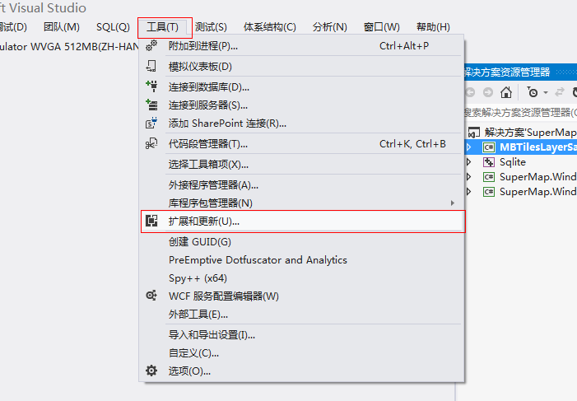

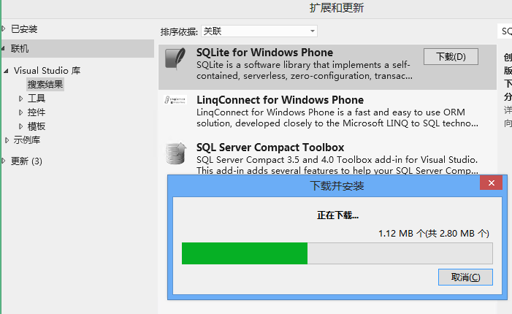

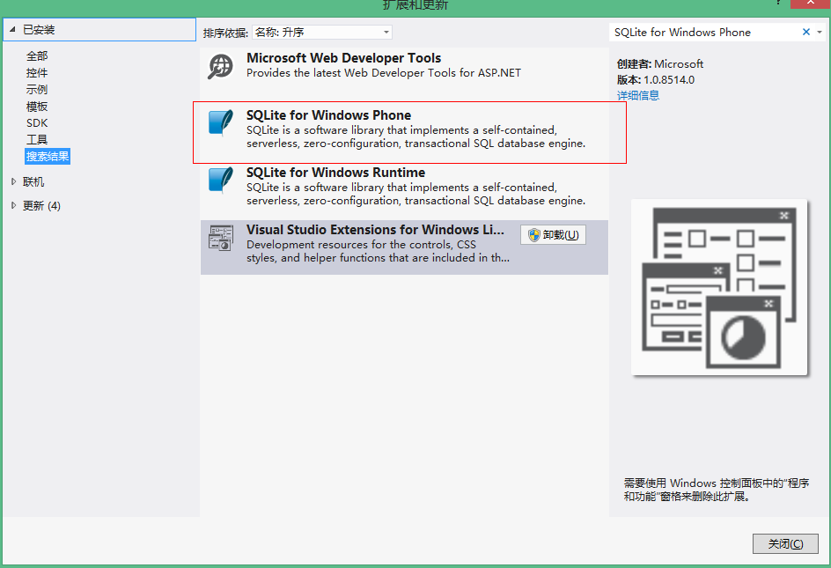

2）在管理器中，线上搜索一下 “SQLite for Windows Phone”

3）下载和安装这个扩展包

注意：在安装扩展包后，可能需要重新启动 Visual Studio。

## 2.创建一个简单的 Windows Phone 应用MBTilesLayerSample_WP8

**（1）添加SQLite组件，在搜索栏搜索sqlite-net，并点击安装**

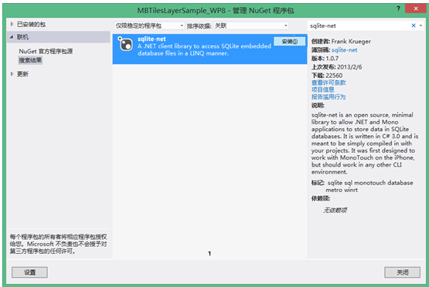

（2）添加C++ 项目 sqlite-net-wp8 源码包

1）因为 SQLite 是一个非托管组件，所以如果在托管的 Windows Phone 8 应用中使用该组件，就需要将相应的 API 声明包含在 Windows Phone 运行时组件中，这样运行时就可以调用非托管的 SQLite，所以需要下载非托管的 C++ 项目 sqlite-net-wp8，下载地址：https://github.com/peterhuene/sqlite-net-wp8

2）下载完毕后，右击你的解决方案，选择添加现有项目，并选择刚才解压得到的项目 Sqlite.vcxproj

3）为MBTilesLayerSample_WP8项目添加sqlite-net-wp8 的引用，并增加一个编译符号 USE_WP8_NATIVE_SQLITE。

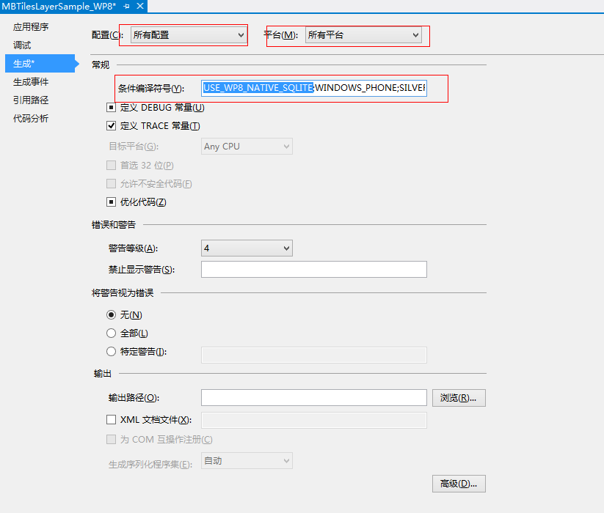

## 3、代码实现

（1）添加程序集应用

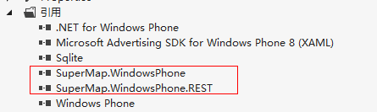

（2）xmal页面添加代码

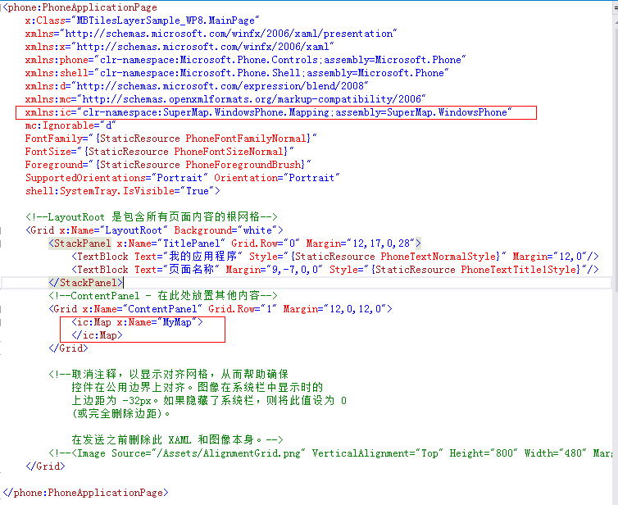

（3）cs页面添加代码

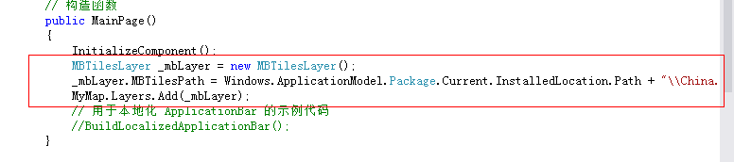

（4）查看运行效果

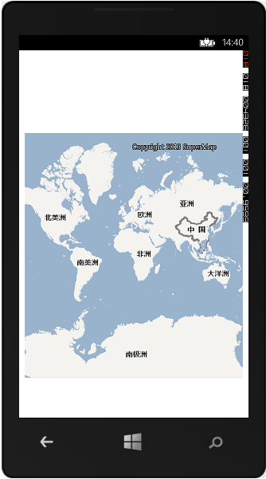

WinRT需要添加的扩展是：SQLite for Windows Runtime

